CUM ÎNVAŢĂ ANIMALELE ?

Învăţarea este o modificare de comportament, legată de influenţele mediului, care urmează unei prelucrări de informaţie şi măreşte şansele de supravieţuire într-un mediu aflat în continuă schimbare. Dar aptitudinea de învăţare este inegală pe parcursul vieţii, fiind mai pregnantă în prima perioadă de viaţă. Aceasta depinde esenţial de existenţa şi de percepţia stimulilor, pe baza cărora se vor realiza anumite conexiuni neuronale, ceea ce va influenţa comportamentul animalului în restul vieţii. Animalele crescute în izolare totală faţă de mediul natural vor manifesta ulterior o slabă capacitate de adaptare.
La mai multe specii de animale există perioade de maximă receptivitate pentru învăţarea durabilă, care sunt situate în prima parte, timpurie, de dezvoltare ontogenetică. Acest tip de învăţare este numit întipărire şi a fost descris pentru prima dată de către K. Lorenz, laureat al Premiului Nobel şi întemeietor al ştiinţei comportamentului (numită etologie). Se cunoaşte că, imediat după ecloziune, puii şi bobocii nu au o reprezentare semnificativă despre părinţii lor. Dacă vor fi crescuţi în condiţii naturale, rolul de mamă va fi îndeplinit de raţa, gâsca sau găina – cloşcă, care a clocit ouăle. Pentru bobocii obţinuţi prin incubaţie artificială, rolul de părinţi va fi îndeplinit de omul care le-a acordat primele îngrijiri. Puii crescuţi în astfel de condiţii urmează omul la o distanţă mai mare decât cea care se păstrează în mod obişnuit între pui şi cloşcă, deoarece puii îşi caută şi urmăresc cloşca (omul) sub acelaşi unghi sub care au cunoscut-o. Lorenz relata că, atunci când intra în apă, bobocii îl urmau mai din aproape, deoarece prin afundare se diminua talia aparentă, iar când deasupra apei rămânea numai capul, bobocii încercau să stea deasupra capului. Fenomenul întipăririi are loc numai într-o anumită perioadă limitată din viaţa individului, dar se păstrează apoi aproape pe tot restul vieţii. În cadrul perioadei de maximă receptivitate există un anumit interval în care întipărirea este relativă, instabilă, susceptibilă de modificare. Întipărirea există şi la mamifere (ovine, cabaline, carnasiere). La câini perioada sensibilă de întipărire se întinde între a treia şi a 16 – 20 –a săptămână de viaţă. Dacă căţelul este crescut în această perioadă izolat de alţi reprezentanţi ai speciei, el va prezenta un fenomen de întipărire faţă de om, evitând congenerii.
Un alt mod de învăţare îl reprezintă jocul, acesta fiind prezent numai la mamifere, nu şi la păsări, peşti şi alte animale inferioare. Dintre animale, cimpanzeul, ruda cea mai apropiată a omului, prezintă jocul cel mai complex.
Animalele tinere, crescute alături de alte animale, prin joc învaţă, recurgând mai ales la imitaţie şi încercare. Joaca se exprimă doar când există o stare de destindere, în timp ce hrana şi protecţia puilor este asigurată de către părinţi sau de către îngrijitori. Şi la adulţi joaca se manifestă numai când au asigurată hrana, apa şi protecţia faţă de duşmani. Prima fază a jocului, numită fază apetitivă, reprezintă activitatea de explorare. Un obiect nou introdus în mediul de viaţă declanşează o activitate de investigare: animalele desfăşoară o activitate motorie intensă, se apropie şi se îndepărtează în mod repetat, în timp ce obiectul este supus unei analize senzoriale multiple (optic, olfactiv, prin atingere etc.). Gradul de curiozitate este diferit, în raport cu specia, mamiferele superioare desfăşoară o activitate de investigare mai intensă, în raport cu rozătoarele şi păsările. Felul jocului este diferit, în raport cu specia. Prin joc se prefigurează comportamentele specifice adultului.
La carnasiere, jocul include, de regulă, prinderea prăzii, trântirea adversarului şi alte secvenţe care se regăsesc în vânarea prăzii la adult, cu deosebirea că animalele nu se rănesc. Cea mai mare parte din timpul de joc al unui pisoi constă în salturi ce imită agresiunea şi încăierări cu mama şi ceilalţi pisoi, care prevestesc clar agresiunea teritorială şi de dominare din viaţa de adult. Când pisoiul observă capătul liber al unei sfori, el se târăşte pe podea, mişcându-şi uşor coada şi brusc se năpusteşte să apuce sfoara cu ghearele. Aceste mişcări sunt foarte asemănătoare cu cele prin care pisica adultă prinde un şoarece sau un alt animal mic. Când sfoara atârnă în aer, pisoiul o va prinde sărind în sus, aşa cum o pisică adultă prinde o pasăre ce îşi ia zborul. La viţei jocul constă în împingerea reciprocă, efectuarea saltului care imită monta etc.
La speciile la care indivizii se apără ascunzându-se, puii nu caută să se prindă unul pe altul, dimpotrivă fiecare tinde să se ascundă, atunci când apare partenerul de joc. Astfel, jocul devine nu numai o activitate de învăţare, dar de multe ori şi un antrenament pentru o activitate viitoare, în situaţie reală.
Pe lângă întipărire şi joc, care sunt specifice animalelor tinere, există şi alte forme de învăţare: prin habituare, prin sensibilizare, prin condiţionare, prin inhibiţie condiţionată, învăţarea latentă, învăţarea prin observare şi altele .
Habituarea (obişnuirea) constă în reducerea gradată a răspunsului fiziologic comportamental faţă de un stimul care se repetă la anumite intervale de timp. Dacă, de exemplu, se transferă oi de la o stână şi se plasează în apropierea unei linii de cale ferată, în primele două – trei zile se va constata o stare de agitaţie printre acestea, la fiecare zgomot provocat de trecerea trenului. Dacă intensitatea zgomotului nu este prea mare, în decurs de câteva zile este posibil ca trecerea trenului să fie ignorată aproape în totalitate, ceea ce reprezintă rezultatul învăţării faptului că acel zgomot, repetat, de anumită intensitate şi tărie, nu indică şi nu prezintă un pericol. Oile rămân însă la fel de sensibile şi reactive faţă de alte zgomote. În plus, habituarea nu se poate produce faţă de anumite semnale vizuale şi auditive, diferite de la o specie la alta, care în memoria colectivă a grupului semnifică un risc deosebit. Habituarea este foarte avantajoasă pentru supravieţuire, deoarece conduce la economie de energie şi la evitarea stresului.
Sensibilizarea este opusul habituării şi constă în creşterea intensităţii răspunsului la repetarea anumitor stimuli. Aşa, de exemplu, sunetele produse de lupi (lătrat, urlet) în apropierea stânei determină creşterea gradului de agitaţie la oi, pe măsură ce acestea se repetă. Dar şi alte zgomote, cum ar fi cele asemănătoare cu trosnetul prin rupere de beţe, dacă sunt repetate, induc creşterea intensităţii răspunsului la rumegătoare, posibil pentru că semnifică apropierea prădătorilor (prin pădure).
Condiţionarea poate fi de două tipuri: pe modelul reflexului „clasic” pavlovian şi prin întărirea unui anumit comportament spontan al animalului, astfel încât animalul învaţă prin încercare şi eroare.
Pentru cel de al doilea model, poate servi ca exemplu, un animal care întâmplător apasă sau împinge o manetă şi astfel deschide hrănitorul, primind un supliment de furaj. Acesta va încerca şi altă dată să procedeze la fel, repetând mişcări analoage, până la atingerea rezultatului dorit. La fel, unele animale învaţă să deschidă uşa de ieşire din boxă (padoc).
Învăţarea prin observare este o formă de învăţare, ce se realizează atunci când un animal priveşte activităţile altora. Dacă de exemplu, o vacă bea apă de la o cişmea ţâşnitoare şi este văzută de o altă vacă este posibil ca şi aceasta să procedeze la fel (dacă îi este sete).

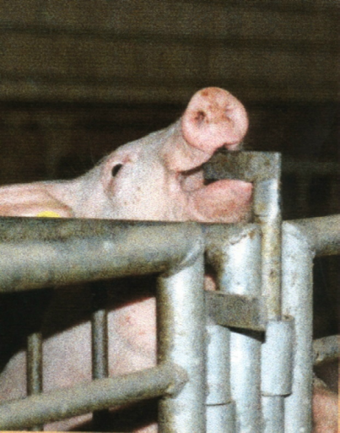
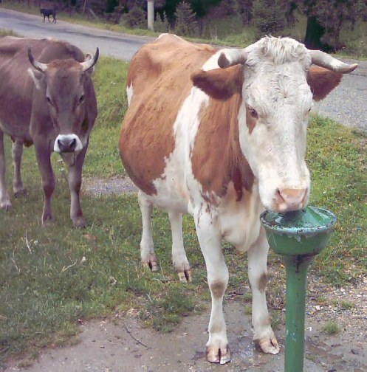

În cadrul dresajului la câini se aplică şi metoda inhibiţiei condiţionate. Aceasta se bazează pe principiul că pedeapsa administrată chiar în momentul greşelii, oricât de uşoară ar fi, are un efect mai bun decât o pedeapsă mai severă aplicată cu întârziere. De exemplu, este inutilă sancţiunea aplicată unei pisici sau unui câine, după ce au consumat dintr-o hrană ce nu le era destinată, dacă sancţiunea nu a fost aplicată în faza comportamentului apetitiv, premergător actului consumator. Inhibiţiile condiţionate se folosesc destul de mult la dresarea animalelor de circ şi a câinilor de vânătoare.
Trebuie spus că există şi numeroase alte metode de învăţare la animale, dar majoritatea au fost studiate şi experimentate pe câini, cai şi animale de laborator şi doar în mică măsură pe animalele de fermă.

